**Студент: Настасья Чурашова, гр.6378**

**Дата: 23.10.2024**

**ЗАДАНИЕ #1 (**из проекта поорганизации системы учета для питомника**).**

**Операционные системы и виртуализация (Linux)**

1. Использование команды cat в Linux

- Создать два текстовых файла: "Pets"(Домашние животные) и "Pack animals"(вьючные животные), используя команду `cat` в терминале Linux. В первом файле перечислить собак, кошек и хомяков. Во втором — лошадей, верблюдов и ослов.

**vim Pets.txt:**

Собака

Кошка

Хомяк

:wq

**vim PackAnimals.txt**

Лошадь

Верблюд

Осел

:wq

- Объединить содержимое этих двух файлов в один и просмотреть его содержимое.

**cat Pets.txt PackAnimals.txt > CombinedAnimals.txt**

**cat CombinedAnimals.txt**

- Переименовать получившийся файл в "Human Friends"(Пример конечного вывода после команды “ls” :

Desktop Documents Downloads HumanFriends.txt Music PackAnimals.txt Pets.txt Pictures Videos

**mv CombinedAnimals.txt HumanFriends.txt**

**ls**

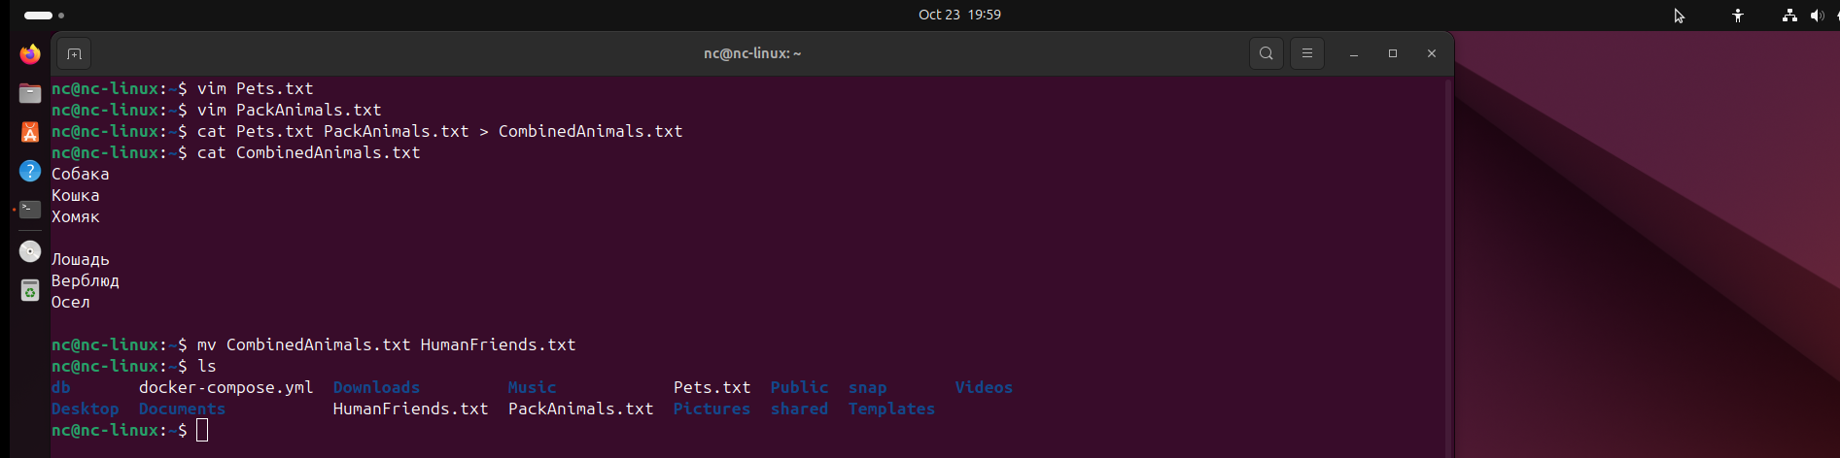

2. Работа с директориями в Linux

- Создать новую директорию и переместить туда файл "Human Friends".

**mkdir Animals**

**mv HumanFriends.txt Animals/**

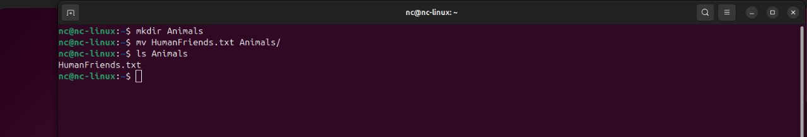

3. Работа с MySQL в Linux. “Установить MySQL на вашу вычислительную машину ”

- Подключить дополнительный репозиторий MySQL и установить один из пакетов из этого репозитория.

**sudo apt update**

**sudo apt install mysql-server**

**sudo systemctl start mysql**

**sudo systemctl status mysql**

**sudo mysql_secure_installation**

**sudo mysql -u root –p**

**sudo apt install mysql-client //** пакет клиентских утилит MySQL

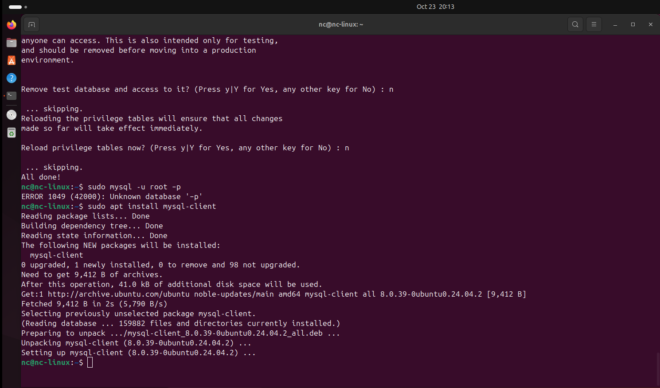

4. Управление deb-пакетами

- Установить и затем удалить deb-пакет, используя команду `dpkg`.

**wget** [**https://dev.mysql.com/get/mysql-apt-config_0.8.26-1_all.deb //**](https://dev.mysql.com/get/mysql-apt-config_0.8.26-1_all.deb%20//)пакет MySQL репозитория

**sudo dpkg -i mysql-apt-config_0.8.26-1_all.deb**

**пакет установлен:**

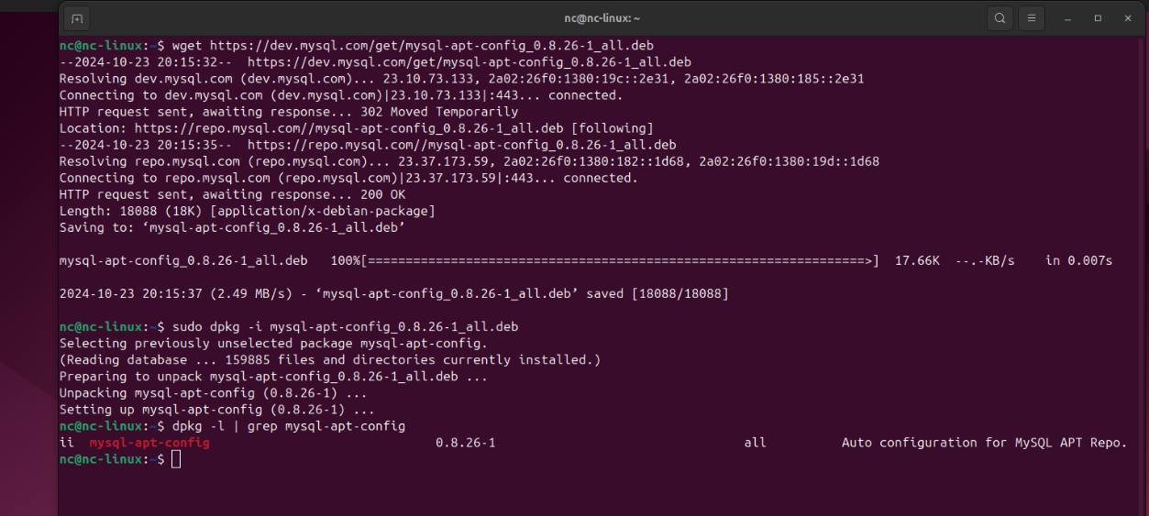

**sudo dpkg -r mysql-apt-config** // удалить

**dpkg -l | grep mysql-apt-config //** проверка

**sudo dpkg --purge mysql-apt-config** //удалить все оставшиеся конфиг.файлы